**Inclusión financiera panorama nacional**

**Resumen ejecutivo**

La inclusión financiera es una fuerte herramienta que puede ayudar al combate contra la delincuencia, pobreza e informalidad para eliminar las brechas de desigualdad que existen en el país, pero para ello tenemos que conocer los estados menos desarrollados de México, los que poseen la población más vulnerable y más grande, que son las personas en condiciones de pobreza, en las cuales no llega el acceso al uso de los servicios y productos financieros, ni la educación financiera, que poseen un bajo nivel de infraestructura, que los imposibilita a su bienestar económico; la inclusión financiera es muy importante pero de 2015 a 2018 a crecido con poco más de 2 millones de personas, y que en términos porcentuales se mantiene en 68% desde hace 3 años, en este ensayo abordaremos las problemáticas que enfrenta nuestro país y resolveremos de manera pragmática cada una de ellas, haciendo comparaciones anuales, estatales como sus respectivos análisis técnicos.

**Palabras clave:** Resiliencia financiera, inclusión financiera, Fintech, bienestar financiero, pobreza, crédito.

**Numero de palabras:** 2486

**Conflictos por la falta de inclusión financiera**

Este ensayo comienza con una historia que causa indignación, molestia e impotencia, el 8 de julio de 2020[1] en el municipio de Nicolás Romero Estado de México, miembros de un grupo criminal, se hicieron pasar por servidores públicos, y mediante engaños ofrecieron ayuda a una familia de muy bajos recursos que vivía en condiciones económicas muy difíciles, esta supuesta ayuda que ofrecían solventaría problemas económicos de la familia así que mediante engaños irrumpieron en su casa y asesinaron a cinco mujeres, tres ellas menores de edad con 16 y 10 años, los perpetradores dejaron un cartel que contenía obscenidades y las palabras *“esto les pasa por deudoras”* , la FGJEM relaciono el crimen con ajustes de cuentas, haciendo reflexionar quien se cobra con la vida de unas niñas y de mujeres trabajadoras, que talvez por buscar el apoyo financiero recurren a este tipo de organizaciones criminales, para poder tener una mejor calidad de vida, solventar sus gastos médicos, educativos o de cualquier tipo y que al final, las cosas no terminan como uno quisiera; ejemplos como estos en México hay muchos, en pequeñas y grandes escalas, estas personas y organizaciones criminales buscan aprovecharse de la vulnerabilidad de nuestra población y sistema financiero para cometer barbaridades y fechorías, podemos observar este comportamiento en diversos ambientes, como lo es en las redes sociales donde vemos de manera humorística los *memes* quenos refleja los conflictos que enfrenta la sociedad mexicana, desde los deudores, los *conocidos*  de años que mágicamente se nos presentan para poder proponernos *sus proyectos de negocios*  que al final resultan ser esquemas piramidales que involucra a cientos de personas y que en primera instancia nos parece divertido y gracioso, porque pensamos ¿Cómo es posible que las personas caigan presas de deudas y estafas? Pero les aseguro que no es para nada divertido perder sumas de dinero que oscilan entre 10,000 a 30,000 pesos, y que para las personas que no poseen el suficiente conocimiento en finanzas se dejan llevar por este tipo de actos y caen presas fáciles por las ganas de emprender algo propio y salir adelante, la culpa no radica en ellos, sino en los rufianes que se aprovechan de nuestras necesidades como sociedad, otro caso similar el de *gota a gota[2]* que opera prestando dinero fácilmente a personas que necesitan ayuda financiera, personas con pequeños negocios, con necesidades de liquidez rápida, y que no pueden acceder a un préstamo bancario, porque sencillamente, o son de bajos recursos y no pueden acceder a ello, o no tienen un historial crediticio en el cual puedan garantizar que devolverán el dinero prestado, así que acuden a este tipo de “alternativas” con prestamistas, de origen sudamericano, colombianos en su mayoría y nacionales, los cuales aunque si prestan el dinero lo hacen cobrando tasas de interés excesivamente altas entre el 20% a 200%[3] que en muchos casos llegan a superar el dinero prestado, y si no se llega a pagar el préstamo, estos delincuentes recurren a la violencia.

¿Cuál es la solución a estos problemas?, si bien se pueden implementar reformas en los códigos penales para condenar estas conductas con mayor rigidez y llevar a la justicia a estos delincuentes puede ser una solución viable, la mejor respuesta es la *inclusión financiera*, que consta de brindar acceso y uso como su nombre lo indica en los servicios financieros de manera *formal* bajo esquemas de protección al consumidor, para todas las partes de la población nacional e internacional, pero el sistema mexicano financiero cuenta con una serie de problemáticas que obstruyen la propagación de los productos y servicios financieros; el **primer problema** consideremos que México, tiene el 62.6%[4] de los establecimientos operando de manera informal y el personal ocupado de manera informal es de 27,132,927 personas, si nosotros revisamos la ENIF 2018 veremos que 25,311,030 personas que no están incluidas financieramente (representa el 32% de las 79,096,971 personas encuestadas), que curiosamente estos datos están muy aproximados, es decir que la informalidad está ligada directa o indirectamente, en menor o mayor escala a las personas que no están incluidas financieramente, este fenómeno en nuestra sociedad ocurre porque tenemos una fuerte costumbre a efectuar el pago de servicios y productos de cualquier tipo en efectivo, porque es una manera muy sencilla de pagar y parece un poco ridículo en nuestra sociedad pagar a los comerciantes ambulantes o comercios pequeños con tarjeta incluso se tomaría a manera de chiste , dejando de lado las trasferencias bancarias o el pago por tarjeta, donde no crea ninguna necesidad a las personas por incluirse financieramente, generando *desinterés*; la **segunda problemática** es la falta de infraestructura financiera, por parte de las instituciones bancarias comerciales en México, su desarrollo a sido lento por parte del país pues desde el año 2004 a 2019 se atenido una diferencia de 2.68[5] sucursales por cada 100,000 adultos, teniendo una tendencia casi horizontal en estos años (grafico 1 y grafico 2), que se podría resumir como un estancamiento por parte de ese sector.

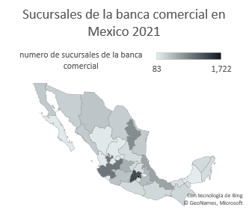*Gráfico 1 propio fuentes Banco Mundial*

Otro indicador que tenemos que considerar es la distribución de los cajeros automáticos o ATM por Estado para observar cuales de estos son los más beneficiados que suelen ser los que tienen grandes urbes y zonas metropolitanas, y cuales estados son los menos desarrollados en este sentido (los pobres), tomamos como base de datos el periodo 2002 T3 a 2020 T3 (grafico 3) y en primera instancia tenemos que del año 2002 se tenían contabilizados 26,022 cajeros totales tanto adentro de las sucursales como afuera de estas y se pasó en 2020 a 85,931 cajeros en total, lo que significa que en estos poco más de 18 años se creció con 59,909 cajeros, a simple vista se diría que se creció de una manera significativa, incluso si vemos el crecimiento por estado, hay unos que

crecieron 6 veces el numero de cajeros que tenian, pero aunque pareciera que hay un desarrollo bien encaminado, hay estados que se estan rezagando, y esto se puede comprobar (tabla[6] 1) sacando el numero de cajeros por cada 1,000 personas donde corroboramos que estados como Oaxaca, Guerrero, Chiapas y Tlaxcala no han crecido tanto, como otros estados de la republica .

*Gráfico 2 propio fuente Banco de México*

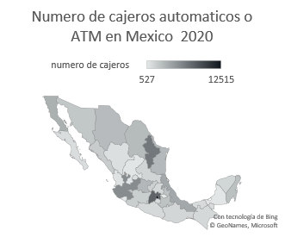 *Gráfico 3 propio fuente CNBV*

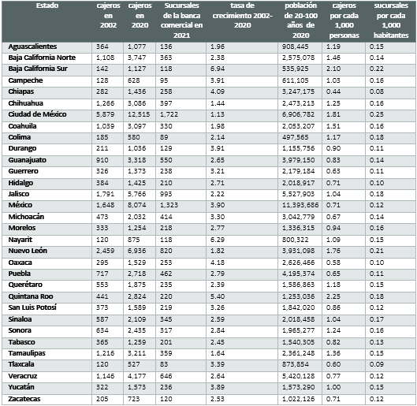

*tabla 1 fuente Banco de México, CNBV, INEGI censo de población y vivienda 2020*

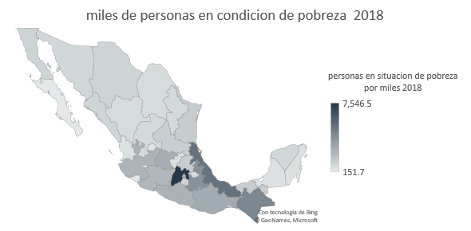Y por último el **tercer problema** la desconfianza por ambos lados y la pobreza; ¿Qué pasaría si nos defraudaran con mas de 1 millón de pesos por parte de nuestra institución bancaria?, pues esto ocurrió en este año, donde dos empleados de un Banco muy reconocido en México, defraudaron a uno de sus clientes, llevando al suicidio a Gerardo Morfín[7] de 62 años de edad ; las malas experiencias, el no ofrecer un valor real al usuario, han orillado a la población a optar por otras alternativas de ahorro como meter su dinero debajo del colchón o recurrir a las *tandas*, y hay que recordar que México tiene 52.4 millones de personas que viven en condición de pobreza, por lo que hace que atesoren más sus recursos monetarios, no es que esa población no ahorre si no que sus recursos van destinados a los gastos para su subsistencia, recordemos que los ingresos mensuales de las personas en condiciones de pobreza es de un intervalo de los $1,200 a $3,331, y sus gastos para su vida cotidiana que se resumen en la canasta alimentaria y no alimentaria que oscila en un valor de $2,167 a $3,331 (CONEVAL 2021) hacen que las condiciones de ahorro sean muy complicadas o que el ahorro se haga en menor medida, por lo que obviamente no se arriesgaran a perder su ahorro, por otra parte las instituciones de banca comercial buscan sus intereses comerciales, pues hay que recordar que manejan un negocio y necesitan subsistir en el entorno del mercado competitivo, por lo que hacer inversiones en zonas de poco desarrollo económico, podría resultar no rentable, incluso podría generarles pérdidas, de manera que evitaran tener esos riesgos optando por zonas más cómodas ya con un auge económico, y es cuando nos preguntamos ¿cuál es la solución viable para estos tres problemas?.

*Gráfico propio fuente CONEVAL 2018*

**Solución**

Para incluir financieramente a más de 25 millones de personas debemos crear un ambiente cómodo para el usuario donde el uso de los productos y servicios financieros sean sencillos de manejar incluso para un niño, en materia estructural México ha tenido avances bien acertados como son la Política Nacional de Inclusión Financiera que garantiza principalmente seis ejes que son la educación, innovación, desarrollo infraestructural, protección, catálogo de productos para el usuario, y manejo de las medidas de los datos, de hecho la misma CNBV fortalece aún más cuatro fundamentales que es el acceso, uso, educación financiera, protección y defensa al consumidor, otra herramienta a favor del avance de la inclusión financiera es la *LEY FINTECH*  expedida en 2018, primera ley en su tipo en América Latina, cuyo principal objetivo es el incremento de los usuarios en el sistema financiero, buscando mejorar el marco de competencia y brindar servicios financieros usando la tecnología, ya se tiene en primera instancia el inicio de las soluciones con estos agregados en la material legal, pero para profundizar más en soluciones de las problemáticas se tiene que proponer.

1. Para llevar a las personas que se encuentran en la informalidad y en la no inclusión financiera al sistema financiero, acabando con la falta de interés y desconfianza, tenemos que mostrar los beneficios del uso de productos y servicios financieros, la única manera de hacer esto posible es mediante la promoción de la educación financiera, actualmente contamos con cursos como el *Diplomado*  *en educación financiera*  hecho por la Condusef, la semana de educación financiera que integra a varios participantes del sistema financiero mexicano, cursos para el sistema de ahorro para el retiro hechos por el CONSAR, y más cursos gratuitos pero apenas son un puñado, si se divulgaran de manera exhaustiva más cursos, como el uso del **CoDi** como forma de pago alternativa las personas verían lo seguro que es al hacer transacciones sin efectivo, evitando robos y extravíos, lo efectivo y rápido que es, se popularizaría más animando al usuario, abrir una cuenta de ahorro y de crédito, usar más sus tarjetas, de tal grado que incluso los pequeños comerciantes y vendedores ambulantes lo usarían, si hubiera cursos del manejo de seguros para la protección de los bienes de los consumidores, vieran los beneficios que este le traería como un salva vidas en la perdida de una auto, de un cultivo agrícola, perdida ganadera, perdida de un negocio o del empleo, generando una *resiliencia financiera*  por parte de la población en eventos menos favorables como son las crisis económicas, problemas financieros o externalidades, entonces se tienen que idear estrategias que integren a la creación de más cursos financieros como su difusión para el uso de la tecnología, recordemos que los seres humanos somos seres instintivos y lo desconocido nos genera temor, la única manera de combatir esto es enseñando nuevos horizontes de oportunidad, y el vehículo más próximo que tenemos para usar esto son las tecnologías móviles que han ido creciendo año con año desde 2015 a 2019 (grafico 4) y así mismo como la secretaria de salud propuso el etiquetado de productos, hacer lo mismo pero para miembros del sistema financiero mexicano, donde se vea si están regulados, si tiene riesgo, si es seguro, entre más y lo mismo para los servicios y productos que ofrezcan.

*Gráfico 4 propio, fuente INEGI, ENDUTIH*

2.Para los problemas de falta de infraestructura financiera y pobreza se tiene que recurrir nuevamente a las *Fintech* para llegar a las zonas de difícil acceso para la banca comercial, que encaminara a crear condiciones de uso de servicios y productos financieros, implementando estrategias de educación financiera enfocadas a la creación de negocios mediante el uso del crédito, que se pueden desarrollar con instituciones de microfinanzas , cooperativas financieras, crowfundig o incluir mas bancas de desarrollo que generan dos propuestas de valor, el ahorro y crédito, esto traerá como resultado un aumento de micronegocios en zonas de pobreza, lo que generara que haya una mayor cantidad de personas empleadas, lo que supondría un aumento de los ingresos de la población, que pagarían con los gastos de sus necesidades como los costos del crédito que adquirieron, impulsando nuevamente adquirir más créditos para hacer crecer sus negocios, sabemos que el 94% (grafico 5 y 6, tabla 2) de las unidades económicas son microempresas y el personal que estas ocupan es de 34%, por lo que resultaría rentable para la banca como los usuarios.



*Gráficos 5 y 6, tabla 2 propios fuente INEGI censo económico 2019*

**reflexión**

Es crucial desarrollar los negocios de las zonas pobres del país, la mejor alternativa es recurriendo al crédito, recordemos que la inclusión financiera solo es un medio para alcanzar el bienestar financiero, para que México consiga los objetivos del desarrollo sustentable 2030, y brindemos prosperidad al grupo vulnerable más grande de México, que son las personas en situación de pobreza que son mujeres, ancianos, jóvenes, grupos indígenas y personas de diferentes capacidades, y a corto, mediano y largo plazo, puede la inclusión financiera erradicar la pobreza y confrontar 7 de los objetivos del desarrollo sustentable.

Fuentes

INEGI, *censo económico 2019, censo de población y vivienda 2020, . Encuesta Nacional sobre Disponibilidad y Uso de TIC en Hogares, ENDUTIH 2015-2019. Encuesta de Nacional de Inclusión financiera 2018.*

CONEVAL, *informes de pobreza y evaluación de las entidades federativas 2018, evaluación de las líneas de pobreza por ingreso 2021*

Banco Mundial, indicadores, sector financiero, *sucursales de banca comercial* 2019

Banco de México, *sistema de información económica 2020*

1. <https://n9.cl/4392k>
2. <https://n9.cl/qvgpj>
3. <https://n9.cl/b8sadj>
4. INEGI, *Censo económico 2019* 
5. Banco Mundial, indicadores, sector financiero, *sucursales de banca comercial* 2019
6. Banco de México y de Censo de Población y Vivienda de INEGI
7. <https://n9.cl/0x0kk>